第一节 化学反应中的质量守恒
【学习目标】
1.通过对化学反应中反应物和生成物的质量关系的实验探究，认识质量守恒定律，并能从宏观和微观解释量守恒的原因（重点及难点）
2.初步认识定量研究对于化学科学发展的意义
3.学会用质量守恒定律推断物质的组成（重点）
【学习活动】
一、导学自习：
任务1：在化学反应前后各物质的质量总和是否相等？
自主学习课本P100-101你推测在化学反应前后，物质的总质量会发生怎样的变化？如何验证你的猜想？
任务2：根据提供的仪器和药品，你能设计哪些实验？

实验步骤 | 实验现象 | 实验结论
1.称量 | 锥形瓶中硫酸铜溶液 色，小试管中氢氧化钠溶液 色，所称质量  M₁= g
2.混合两种溶液 | 产生 .
3.再次称量 | 所称质量  M₂= g
任务3：
盐酸+碳酸钙→ 氯化钙+水+二氧化碳
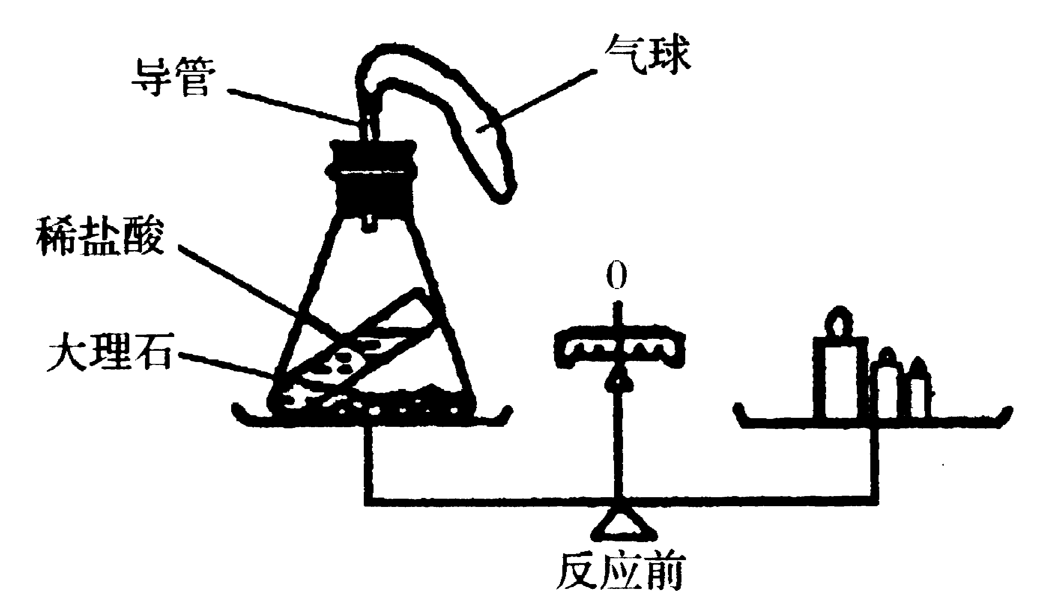
我的反思：
为什么同学们所获得的实验结论不相同？你认为那种结论正确？导致实验结论错误的原因可能有哪些？你能否对你所做的实验加以改进？
任务4：你能总结出质量守恒定律的内容吗？

二、研习展评
课堂练习1：
1.12克碳与32克氧气恰好完全反应，则生成 克二氧化碳，12克碳与33克氧气反应（其中1克氧气有剩余）则生成 克二氧化碳
2.判断：（1）10克糖溶解在90克水中,可生成100克糖水符合质量守恒定律.（ ）
（2）高锰酸钾受热分解后，剩余固体的质量比原反应物的质量轻，因此该反应不符合质量守恒定律。（ ）
任务5 ： 探究质量守恒的原因
阅读课本103页，并练一练：

4个水分子 在通电条件下，分成 种原子，分别为 个氢
原子和 个氧原子；这些原子 ，生成 个氢分子 . 个氧分子。
小结：你能归纳出质量守恒定律的原因吗？

课堂练习2：
1.在化学反应前后：①物质的化学性质②原子的种类③元素的种类④反应物的质量总和与生成物的质量总和。其中一定不发生变化的是（ ）
A.①②③④ B.①②③ C.②③④ D.①③④
2.植物进行光合作用可表示为：H₂O+CO₂ 淀粉+O₂，判断：淀粉中一定含有 元素，可能含有 元素。
3.将某化合物隔绝氧气加热，生成二氧化碳和水，该化合物中一定含有 元素。
课后巩固：
（一）课外作业
1.判断下列说法是否正确
（1）物质之间发生化学反应，生成物的总质量必定等于反应物的总质量。（ ）
（2）煤燃烧后，生成煤灰的质量比煤的质量小，不符合质量守恒定律。（ ）
2.根据质量守恒定律填空
（1）电解18克水，可生成2克氢气和 克氧气。
（2）3g碳在8g氧气中完全反应，生成11g二氧化碳，现有6g碳在20g氧气燃烧，可生成 多少克二氧化碳？
3.已知 A.B各表示一种元素，X表示一种物质，用下式表示一个化学反应：B₂+2AB₂=2X,试推断X的化学式

